География 6 класс
Пояснительная записка

Учебник: География. Начальный курс. 6 класс. Автор: Т.П.Герасимова. М., Дрофа,
2009-20011 гг.
Учитель: Никифорова Елена Анатольевна
Электронная почта: elena_bronks@mail.ru
Скайп: elena.nikiforova75, удобное время связи вторник 17.30-18.00, четверг – 17.00-18.00

Главная цель изучения начального курса географии – овладение «азбукой» нового для учащихся учебного предмета. При его изучении учащиеся должны усвоить основные общие предметные понятия о географических объектах, явлениях, а также на элементарном уровне знания о земных оболочках.

Содержание программы

Введение.
География как наука. Развитие знаний о Земле. Представление о Земле в древности, эпоха Великих географических открытий, путешествия Колумба, Васко да Гамы, Магеллана, Кука, Беллинсгаузена и Лазарева.
Проверочная работа №1.

Раздел. Источники географической информации
Глобус. Градусная сетка. Параллели. Меридианы. Географические координаты: географическая широта и долгота. Способы изображения земной поверхности на глобусе.
План местности. Ориентирование и измерение расстояний на местности и плане. Азимут. Компас. Способы ориентирования на местности. Определение высоты точки на местности. Изображение холма с помощью горизонталей. Способы изображения земной поверхности на плане. Условные знаки. Чтение топографического плана местности.
Контрольная работа №1. План местности. (срок сдачи до 10.10)

Географическая карта — особый источник информации. Легенда карты. Условные знаки. Масштаб и его виды. Измерение расстояний по карте с помощью масштаба и градусной сетки. Ориентирование по карте. Определение абсолютных высот по карте.
Контрольная работа №2. Географическая карта. (срок сдачи до 10.11)

Раздел. Оболочки Земли
Земля — как планета. Выдающиеся географические открытия и путешествия.
Форма и размеры Земли. Движения Земли.
Земная кора и литосфера. Внутреннее строение Земли, методы его изучения. Земная кора; ее строение под материками и океанами. Горные породы магматического, метаморфического и осадочного происхождения. Изменение температуры горных пород с глубиной.
Литосфера — твердая оболочка Земли. Подвижные участки земной коры. Образование вулканов. Основные зоны землетрясений и вулканизма на Земле. Методы предсказания и защиты от опасных природных явлений; правила обеспечения личной безопасности.
Рельеф Земли. Неоднородность земной поверхности как следствие взаимодействия внутренних сил Земли и внешних процессов. Основные формы рельефа суши и дна Мирового океана. Различия гор и равнин по высоте. Изображение рельефа Земли на карте.
Проверочная работа №2.
Контрольная работа №3. Литосфера. (срок сдачи до 20.12)
Гидросфера — водная оболочка Земли. Части гидросферы: Мировой океан, ледники, воды суши. Океаны. Части Мирового океана. Рельеф дна Мирового океана. Методы изучения морских глубин. Температуры и соленость вод Мирового океана. Движение воды в океане. Стихийные явления в океане; правила обеспечения личной безопасности.
Источники загрязнения вод океана; меры по сохранению качества вод и биоресурсов Мирового океана.
Проверочная работа №3. (срок сдачи до 15.01)

Источники пресной воды на Земле. Происхождение подземных вод, возможности их использования человеком.
Зависимость уровня грунтовых вод от количества осадков, характера горных пород, близости к озерам. Минеральные воды. Ледники — главные аккумуляторы пресной воды на Земле.
Реки Земли — их общие черты и различия. Речная система. Питание и режим рек. Значение рек для человека, рациональное использование водных ресурсов. Наводнение; правила обеспечения личной безопасности. Хозяйственное значение озер, водохранилищ, болот.
Проверочная работа №4.
Контрольная работа №4. Гидросфера. (срок сдачи до 10.02)

Атмосфера — воздушная оболочка Земли. Значение атмосферы для жизни на Земле. Состав атмосферы, ее структура. Элементы погоды, способы их измерения, приборы и инструменты. Суточные и годовые колебания температуры воздуха. Средние температуры. Изменение температуры и давления с высотой. Атмосферное давление.
Направление и сила ветра. Роза ветров. Облачность, ее влияние на погоду. Атмосферные осадки, их виды, условия образования, влияние на жизнь и деятельность человека. Влажность воздуха. Прогнозы погоды. Зависимость климата от географической широты места, близости океана, океанических течений, рельефа, господствующих ветров.
Проверочная работа №5.
Контрольная работа №5. Атмосфера. (срок сдачи до 20.03)

Биосфера Земли. Разнообразие растительного и животного мира Земли. Особенности распространения живых организмов на суше и в Мировом океане. Границы биосферы и взаимодействие компонентов природы.
Контрольная работа №6. Биосфера. (срок сдачи до 10.05)

Почвенный покров. Почва как особое природное образование. Плодородие – важнейшее свойство почвы. Условия образования почв разного типа.
Географическая оболочка Земли. Природные зоны Земли. Широтная зональность и высотная поясность — важнейшие особенности природы Земли. Географическая оболочка как окружающая человека среда.

В результате изучения начального курса географии ученик должен
знать/понимать
основные географические понятия и термины; различия плана, глобуса и географических карт по содержанию, масштабу, способам картографического изображения; результаты выдающихся географических открытий и путешествий;
уметь
составлять краткую географическую характеристику разных территорий на основе разнообразных источников географической информации и форм ее представления;
определять на местности, плане и карте расстояния, направления, высоты точек; географические координаты и местоположение географических объектов;
применять приборы и инструменты для определения количественных характеристик элементов погоды;
использовать приобретенные знания и умения в практической деятельности и повседневной жизни для:
ориентирования на местности и проведения съемок ее участков; чтения карт различного содержания;
проведения наблюдений за объектами литосферы и гидросферы, их описание на местности и по карте;
наблюдения за погодой, растительным и животным миром, почвенным покровом для определения качества окружающей среды;
проведения самостоятельного поиска географической информации из разных источников: картографических, статистических, геоинформационных.

Учащимся экстернатной формы обучения необходимо выполнить 6 контрольных и
5 проверочных работ за год. За I полугодие 2 проверочных и 3 контрольных работы. За II полугодие 3 проверочных и 3 контрольных работы.

Проверочные работы. Первое полугодие.

Проверочная работа №1. Путешествия и географические открытия

Выберите правильные варианты ответов на вопросы:

1. Что доказывает шарообразную форму Земли?
а) высокие горы б) выпуклая линия горизонта в) волны на море
г) кругосветное путешествие д) тень Земли на Луне

2. Какой материк был открыт в последнюю очередь?
а) Африка б) Австралия в) Антарктида г) Евразия д) Северная Америка

3. Какие географические названия не могли быть использованы на старинных картах (XV век):
а) Индийский океан б) Северная Америка в) Северный Ледовитый океан
г) Африка д) Тихий океан

4. Кто из мореплавателей впервые осуществил кругосветное плавание?

5. В каком веке европейцы впервые достигли берегов Австралии?

6. В каком году и кем был открыт материк Антарктида?

7. Докажите, что Земля имеет форму шара.

8. Почему Америка не названа в честь человека, первым открывшего ее?

Контрольная работа №1. План местности

1. Расставьте в порядке уменьшения масштабы:
А) 1: 50 000
Б) 1: 30 000
В) 1: 100 000
Ответ:

2. Какому расстоянию на местности соответствует отрезок длиной 2 см на картах масштабов:
А) 1: 50 000; Б) 1: 25 000 000; В) 1: 50 000; Г) 1: 500 000.
Ответ:

3. Изобразите горизонталями холм высотой 15 м, западный склон которого крутой, восточный – пологий. Горизонтали проведите через 3м.

4. Каким сторонам горизонта соответствует азимуты 135⁰, 0⁰, 270⁰, 45⁰, 225⁰, 315⁰.
Ответ:

5. Заполните таблицу, определив масштаб плана по следующим данным.

Длина улицы на местности | Длина улицы на плане | Масштаб плана
700 м  1 км  2 км | 7 см  10 см  20 см

Пользуясь планом местности (рис.1), напишите ответы на вопросы в форме полных предложений.

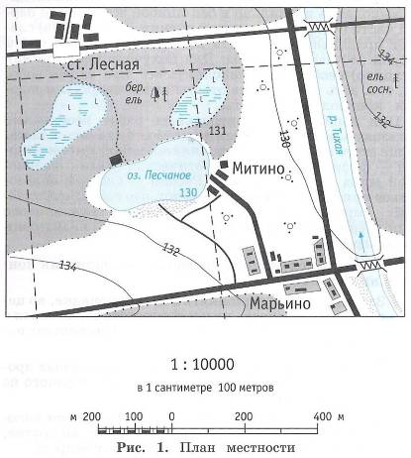

6. Назовите, какие объекты расположены на берегах озера Песчаное.
Ответ:

7. Определите, чем отличаются берега реки Тихая южнее моста, по которому проложено шоссе.

Ответ:

8. Определите, в каком примерно направлении протекает река Тихая.
Ответ:

9. По какой из двух дорог из пос. Марьино легче добраться до дер. Митино осенью? Ответ поясните.

10. Представьте, что вы вышли на железнодорожной станции Лесная. Опишите, как можно добраться до озера Песчаное. Укажите расстояние от станции до озера и направление вашего пути.
Ответ:

Контрольная работа №2. Географическая карта.

1. Отметьте, какие из перечисленных ниже признаков относятся к карте:
1) масштаб мелкий; 2) масштаб крупный; 3) изображение небольшого участка земной поверхности; 4) изображение на плоскости всей поверхности Земли; 5) масштаб 1: 500;
6) масштаб 1: 50 000 000; 7) стороны горизонта определяют по меридианам и параллелям; 8) направление на север – вверх, на юг – вниз, на запад – влево, на восток – вправо; 9) можно определить ширину реки; 10) города изображены условными знаками (пунсонами).

Ответ:

2. Какое море находится к северу от Москвы?
А) Балтийское; Б) Баренцево; В) Черное; Г) Азовское.

3. Определите, что находится южнее:
А) Владивосток или Севастополь; Б) остров Огненная Земля или остров Тасмания.
Ответ: А) Б)

4. Определите и занесите в таблицу координаты городов.

Города | Широта | Долгота
1. Москва
2. Вашингтон
3. Бразилиа

5. Определите географические объекты по данным координатам:
А) 20⁰ с.ш. 100⁰ з.д. Б) 30⁰ с.ш. 32⁰ в.д. В) 34⁰ ю.ш. 19⁰ в.д.
Ответ: А) Б) В)

6. Используя шкалу глубин на физической карте полушарий, определите глубину Средиземного моря и Карского моря.
Ответ:

7. Назовите самую высокую точку:
А) Евразии; Б) Африки; В) Южной Америки; Г) Северной Америки; Д) Австралии.
Ответ: А) Б) В)
Г) Д)

8. Определите варианты, в которых географические координаты и высоты указаны правильно:
А) гора Белуха – Алтай (40⁰ с.ш. 88⁰ в.д., высота 3500 м)
Б) гора Казбек – Кавказ (43⁰с.ш. 42⁰ в.д., высота 5642 м)
В) гора Народная – Урал (65⁰ с.ш. 60⁰ в.д., высота 1894 м)
Ответ:
9. Что такое меридиан и какое направление он показывает?
Ответ:

10. Река Колорадо находится на западе Северной Америки и впадает в Тихий океан. Определите направление её течения.

Ответ:

Проверочная работа №2
Рельеф суши. Горы и равнины
1. Подберите каждому из ниже перечисленных географических понятий соответствующее определение. Например: а — Г

а) гора б) горные хребты в) перевал г) гребень д) холм

A) выпуклая форма рельефа с высотой не более 200 м
Б) понижение в гребне, наиболее удобное для перехода через хребет
B) самая высокая часть хребта
Г) выпуклая форма рельефа высотой более 200 метров
Д) линейно вытянутые поднятия с отдельными вершинами

- Приведите классификацию гор по высоте.

- Перечислите факторы, влияющие на разрушение гор.

4. Подберите каждому из ниже перечисленных географических понятий соответствующее определение. Например: а — Б

а) плоская равнина б) холмистая равнина в) низменность г) плоскогорье
д) возвышенность е) впадина

A) равнина с абсолютной высотой до 200 м
Б) равнина без возвышенностей и понижений
B) равнина с абсолютной высотой от 200 до 500 м
Г) равнина с разнообразными формами рельефа
Д) равнина, лежащая ниже уровня моря
Е) равнина абсолютной высотой более 500 м

5. Какие факторы влияют на изменения равнин.

6. Приведите примеры равнин, находящихся на территории России (по карте)
7. Назовите виды равнин по высотам.

Контрольная работа №3. Литосфера

1. Какой буквой на схеме строения Земли обозначена земная кора?
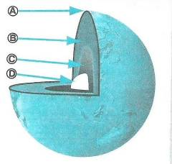

1) А 2) Б 3) С 4) Д

2. Верны ли следующие утверждения о земной коре?
А) Мощность земной коры под океанами больше, чем под материками.
Б) Температура и давление в земной коре с глубиной повышаются

1) верно только А 3) оба верны
2) верно только Б 4) оба неверны

3. Какая из горных пород относится к группе магматических?
1) мрамор 2) известняк 3) песчаник 4) базальт

4. Определите, на каком рисунке правильно показано строение океанической земной коры.
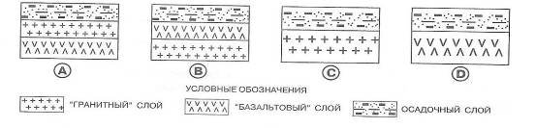

1) А 2) Б 3) С 4) Д

5. На каком материке расположены самые высокие горы мира?

1) Африка 3) Евразия
2) Северная Америка 4) Южная Америка

6. Какая из перечисленных горных пород залегает близко к поверхности Земли в карстовых районах?
1) каменная соль 3) глина
2) базальт 4) гранит

7. Какие из перечисленных форм рельефа образуются в результате хозяйственной деятельности человека?

1) кряжи 3) возвышенности
2) карьеры 4) плато

8. В каком из перечисленных районов России наиболее вероятны землетрясения?
1) Уральские горы 3) Среднерусская возвышенность
2) Кавказские горы 4) Кольский полуостров

9. Используя карту России, сравните абсолютные высоты, на которых находятся указанные города, и расположите их в порядке убывания абсолютных высот.
А) Москва Б) Астрахань В) Ставрополь

Запишите получившуюся последовательность букв:

10. Определите физико-географическое положение Кавказских гор по плану: положение на материке, средняя высота, максимальная высота (с координатами высшей точки), протяженность (километры, градусы), направление.

11. Определите физико-географическое положение Восточно-Европейской равнины по плану: положение по плану, тип равнины, средняя высота, протяженность с севера на юг и с запада на восток (километры, градусы).

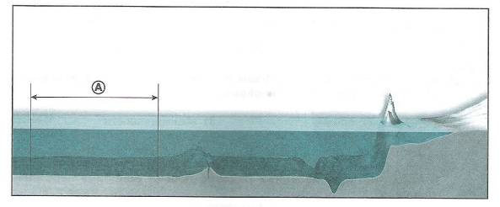
12. Определите, как называется форма рельефа, обозначенная на схеме строения дна Океана буквой А.

Ответ:

II полугодие

Проверочная работа №3 Воды Мирового океана
- Из чего состоит гидросфера?

2. Подберите каждому из ниже перечисленных географических понятий соответствующее определение. Например: а — В

а) материк б) остров в) полуостров г) архипелаг д) залив
е) пролив ж) море
A) часть океана
Б) водное пространство, ограниченное с двух сторон берегами материков или островов
B) огромный участок суши, окруженный со всех сторон водой
Г) часть океана (моря), вдающаяся в сушу, но свободно сообщающаяся с океаном (морем)
Д) группа островов, находящихся близко друг к другу
Е) части материков и островов, вдающиеся в океан
Ж) небольшая часть суши, окруженная со всех сторон водой

3. В чем отличие внутренних и окраинных морей? Приведите примеры.

4. Определите физико-географическое положение Черного моря.

5. Что такое соленость воды и в чем она измеряется?

6. Воды какого моря — Белого или Красного — будут более солеными и почему?

7. Какие факторы влияют на изменение темпера туры воды Мирового океана?

8. Подберите каждому из ниже перечисленных географических понятий соответствующее определение. Например: а — Г

а) длина волны б) высота волны в) прибой г) цунами
д) прилив е)отлив ж) течение
A) волны, вызываемые землетрясениями и извержениями подземных вулканов
Б) периодическое понижение уровня моря
B) расстояние от подошвы до гребня волны
Г) расстояние между двумя соседними гребнями волны
Д) перемещение волны в горизонтальном направлении
Е) пенистый водяной вал, образующийся при разрушении волн о берег
Ж) периодическое поднятие уровня моря

9. Какие течения называются теплыми, какие холодными? Как они отличаются в обозначении на картах?

Проверочная работа №4 Воды суши

1. Подберите каждому из ниже перечисленных географических понятий соответствующее определение. Например: а — Ж

а) подземные воды б) водопроницаемый слой в) водоупорный слой
г) водоносный слой д) грунтовые воды е) источник ж) минеральные воды

A) вода, находящаяся в водоносном слое, не прикрытая сверху водоупорными породами
Б) слой земной коры, состоящий из горных пород, не пропускающих воду
B) грунтовые воды, выходящие на поверхность
Г) слой земной коры, состоящий из горных пород, пропускающих воду
Д) подземные воды, содержащие повышенное количество растворенных веществ
Е) подземный слой, насыщенный водой
Ж) воды, находящиеся в земной коре

2. Перечислите породы, пропускающие и не пропускающие воду.

3. Подберите каждому из ниже перечисленных географических понятий соответствующее определение. Например: а — Г

а) река б) исток в) устье г) речная система д) водораздел
е) пойма ж) бассейн реки

А) начало реки
Б) главная река со всеми притоками
В) участок земной поверхности, с которого вся вода стекает в реку
Г) поток воды, текущий в углублении
Д) часть дна речной долины, по которой река течет только во время разлива
Е) граница, разделяющая бассейны рек
Ж) место впадения реки в озеро, море или другую реку

- Назовите типы питания рек.

- Дайте характеристику реки Волга по следующему плану:
а) ФГП (на каком материке и в какой его части находится, исток, направление течения, устье);
б) характер течения реки;
в) тип питания;
г) к какому бассейну относится.

6. Назовите виды озерных котловин.

7. Среди перечисленных озер выпишите бессточные:
Каспийское, Балхаш, Онежское, Эйр, Байкал, Чад.

8. Дайте характеристику озера Байкал по следующему плану:
а) материк, на котором оно находится;
б) происхождение озерной котловины;
в) сточное или бессточное;
г) наибольшая глубина;
д) как используется человеком.

9. Подберите каждому из ниже перечисленных географических понятий соответствующее определение. Например: а — Д

а) ледник б) снеговая линия в) морена г) айсберг д) канал е) водохранилище ж) пруд
А) ледниковое отложение Б) искусственная река В) маленькое водохранилище Г) граница, выше которой снег может накапливаться и образуются ледники Д) скопление пресного льда на суше Е) плавающие ледяные глыбы
Ж) искусственный водоём.

10. Говорят: «Москва — порт пяти морей». Какие моря имеют в виду? Напишите каналы, которые соединяют Москву с этими морями.

Контрольная работа №4. Гидросфера – водная оболочка Земли.

1. На какой диаграмме правильно показано соотношение поверхности Земли, покрытой водой и занятой сушей.

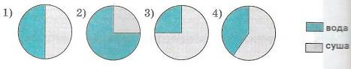

- Поверхностные воды какого из перечисленных морей наиболее теплые?
1) Балтийского 2) Охотского 3) Белого 4) Средиземного

- Какой буквой на фрагменте карты обозначено теплое течение?

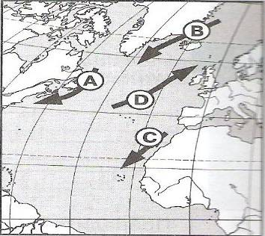

1) А 2) В 3) С 4) Д

- Что является причиной возникновения цунами?
1) постоянные ветры 2) подводные землетрясения
3) вертикальные движения вод Океана 4) притяжение Луны и Солнца

- Используя физическую карту России, определите, верны ли следующие утверждения.
А) Уральские горы являются водоразделом рек Волги и Камы.
Б) Город Пермь находится в бассейне реки Волги.

1) верно только А 3) оба верны
2) верно только Б 4) оба неверны

- Какое питание преобладает у большинства рек России в зимнее время?
1) дождевое 2) снеговое 3) подземное 4) ледниковое

- Какими буквами на карте обозначены устья рек?

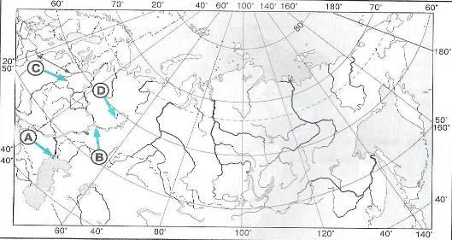

1) А и В 2) С и Д 3) В и С 4) А и Д

- Для какой из территорий, обозначенных на карте России, характерно сплошное распространение многолетней мерзлоты?

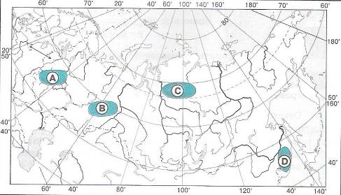

1) А 2) В 3) С 4) Д

- Верны ли следующие утверждения?
А) Озера тектонического происхождения обычно наиболее глубокие.
Б) Бессточные озера обычно небольшие и неглубокие.

1) верно только А 3) оба верны
2) верно только Б 4) оба неверны

- Установите соответствие между морями, обозначенными на карте, и типами, к которым они относятся.

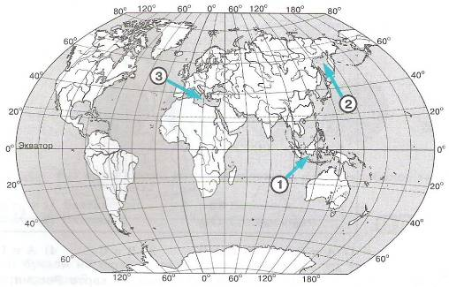

МОРЕ ТИП МОРЯ
1) 1 А) окраинные
2) 2 Б) внутренние
3) 3 В) межостровное

Запишите буквы, соответствующие выбранным ответам.

- Соленость вод Балтийского моря составляет 8 промилле. Определите, сколько граммов соли растворено в 2 литрах его воды.

Ответ: граммов.

12. Основной причиной наводнений на реках бывают обильные дожди или интенсивное таяние снегов. Укажите еще две возможные причины наводнений и приведите примеры рек, для которых они характерны.

Проверочная работа №5 Элементы погоды

- Что такое атмосферное давление? Как изменяется атмосферное давление с высотой?

- Рассчитайте, чему будет равно атмосферное давление в шахте на глубине 200 м (ниже уровня моря).

- Как вычисляется среднесуточная температура?

- Факторы, влияющие на изменение температуры в течение года.

5. Назовите главные причины возникновения ветра.

- В чем измеряется сила ветра? Как получает свое название ветер?

- Как человек использует силу ветра?

8. Подберите каждому из ниже перечисленных географических понятий соответствующее определение. Например: а — В

а) абсолютная влажность воздуха б) относительная влажность воздуха в) насыщенный воздух г) ненасыщенный воздух д) облако е) туман

А) воздух, содержащий водяного пара меньше, чем мог бы содержать
Б) скопление водяных капелек в воздухе на значительной высоте над землей
В) количество водяного пара в граммах, содержащееся в 1 м воздуха
Г) скопление водяных капелек в воздухе у поверхности земли
Д) отношение количества влаги в воздухе к тому количеству влаги, которое он может содержать
Е) воздух, который не может вместить больше водяного пара, чем он уже содержит

9. Перечислите основные виды облаков.

10. Назовите основные виды осадков.

Контрольная работа № 5. Атмосфера

1. Какой из перечисленных газов преобладает в составе атмосферы?

1) азот 3) углекислый газ
2) кислород 4) аргон

2. Самый нижний, непосредственно прилегающий к земной поверхности слой атмосферы называется:

1) стратосферой 3) экзосферой
2) тропосферой 4) мезосферой

3. Если у земной поверхности температура воздуха составляет 0⁰С, то на высоте 2 км она будет равна:

1) -12⁰С 2) -6⁰С 3) +6⁰С 4) +12⁰С

4. В каком из пунктов на острове наблюдается наименьшее атмосферное давление?

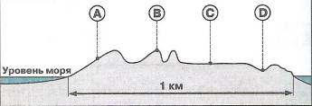

1) А 2) В 3) С 4) Д

- В 1 м³ воздуха содержится 1 г водяного пара. Определите, при какой температуре его относительная влажность будет наибольшая.
1) – 12⁰С 2) – 6⁰С 3) + 6⁰С 4) + 12⁰С

- Верны ли следующие утверждения?

А) Образование облаков (тумана) происходит при охлаждении воздуха.
Б) Когда воздух поднимается вверх, он нагревается.

1) верно только А 3) оба верны
2) верно только Б 4) оба неверны

- Какая стрелка правильно показывает направление северо-западного ветра?

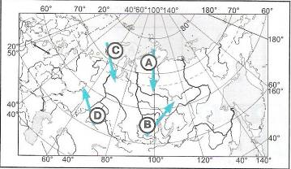

1) А 2) В 3) С 4) Д

8. Верны ли следующие утверждения?

А) Ветер дует из областей повышенного давления в области пониженного давления.
Б) Муссоны летом дуют с океана на материк.

1) верно только А 3) оба верны
2) верно только Б 4) оба неверны

- На каком рисунке правильно показано направление постоянных ветров умеренных широт?

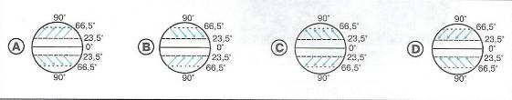

1) А 2) В 3) С 4) Д

10. В каком из следующих высказываний говорится о климате?

- Атмосферное давление в Москве выше нормы, дует слабый юго-восточный ветер.
- Завтра в Москве день будет облачный и дождливый, но к вечеру прояснится и похолодает.
- В течение дня температура существенно не изменится, временами пройдут кратковременные дожди.
- Летом муссоны приносят большое количество осадков на территорию страны.

11. На каком рисунке показан угол падения солнечных лучей, при котором земная поверхность будет получать наименьшее количество солнечного тепла?

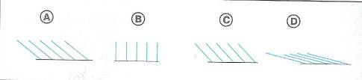

1) А 2) В 3) С 4) Д

- Как называется прибор, используемый для измерения атмосферного давления?

Ответ:

13. Годовое количество осадков в Иркутске меньше, чем в Берлине, расположенном примерно на той же широте. Объясните, с чем это связано.

Контрольная работа № 6 Биосфера – оболочка жизни

1. Верны ли следующие утверждения о распространении живых организмов на Земле?

А) Область распространения живых организмов на Земле включает всю литосферу, атмосферу и часть гидросферы до глубины нескольких километров.
Б) Основная масса живого вещества сосредоточена на суше.

1) верно только А 3) оба верны
2) верно только Б 4) оба неверны

2. Для какой из перечисленных природных зон характерна наибольшая масса живого вещества?

1) тайга 2) степь 3) тундра 4) влажный экваториальный лес

3. Используя карту, установите, на каких материках обитают слоны.

1) Евразия и Австралия 3) Евразия и Африка
2) Северная Америка и Евразия 4) Африка и Южная Америка

4. Используя карту, определите, какое из перечисленных животных является эндемиком Северной Америки.

1) лось 2) скунс 3) песец 4) белка

5. Верны ли следующие утверждения о взаимодействии биосферы с другими оболочками Земли?

А) При фотосинтезе зеленые растения выделяют углекислый газ, необходимый для поддержания определенного газового состава атмосферы.
Б) В результате жизнедеятельности живых организмов образовались многие осадочные горные породы.

) верно только А 3) оба верны
2) верно только Б 4) оба неверны

6. К какой расе относится большая часть населения Земли?

1) европеоидной 3) негроидной
2) монголоидной 4) австралоидной

7. С помощью атласа определите, какая из обозначенных на фрагменте карты территорий является самой слабозаселенной.

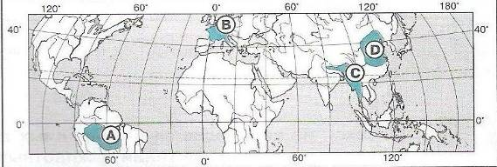

1) А 2) В 3) С 4) Д

- Установите соответствие между водными организмами и группой, к которой они относятся по условиям обитания.

ЖИВЫЕ ОРГАНИЗМЫ ГРУППА
1) рыбы А) бентос
2) кораллы Б) нектон
3) медузы В) планктон

- Определите страну по ее краткому описанию.

Это граничащее с Россией государство относится к числу крупнейших по численности населения стран мира. Большая часть населения страны принадлежит к монголоидной расе.
Ответ:_____________________________________.

10. Рост численности населения Земли требует постоянного расширения посевных площадей сельскохозяйственных культур. К каким отрицательным последствиям для биосферы может привести этот процесс? Укажите не менее двух последствий.

